|  |  |  |  |
| --- | --- | --- | --- |
| **Adı:** |  | **…………………. Ortaokulu** |  |
| **Soyadı:** |  | **………………. Eğitim Öğretim Yılı** | Tarih: ……/……/ 202.. |
| **Sınıfı:** |  | **PEYGAMBERİMİZİN HAYATI** | Aldığı Not |
| **No:** |  | **5. Sınıf 1.Dönem 1. Yazılı / Sınav Soruları** |  |

**A. Aşağıdaki çoktan seçmeli sorular cevaplayınız. (50 Puan)**

1. **Peygamberimizin (s.a.v.) çocukluk, gençlik ve Peygamberliğinin ilk yılları hangi şehirde geçmiştir?**
2. Medine **b.** Mekke **c.** Şam **d.** Cidde
3. **Aşağıdaki bilgilerden hangisi yanlıştır?**
4. Peygamberimiz Hz. Muhammed(s.a.v) Mekke’de doğdu
5. İlk vahyin geldiği yer Hira Mağarasıdır.
6. Peygamberimiz Hz. Muhammed(s.a.v) Mekke’de vefat etti.
7. Kıblemiz olan Kâbe Mekke’dedir.
8. **Mekke şehrinde Mescid-i Harâm’ın ortasında bulunan ………………. İslam inanışına göre yeryüzünde yapılan ilk mâbeddir. Noktalı yere aşağıdakilerden hangisi getirilmelidir?**
9. Kâbe **b.** Kuba Mescidi **c.** Ayasofya **d.** Mescid-i Nebi
10. **Aşağıdakilerden hangisi İslamiyet öncesi Arap Yarımadası’nın özellikleri arasında gösterilemez?**
11. Faizcilik, soygunculuk, içki ve kumara düşkünlük, kabilecilik ve köle ticareti yapmak gibi kötü davranışlar yaygındı.
12. Kadınlara değer verilmiyor, kız çocuklarının doğumundan utanılıyordu.
13. Toplumun her kesiminde tam bir eşitlik vardı. Zenginler ve fakirler, efendiler ve köleler eşit sayılırdı.
14. Şehirlerde yaşayanlara “Medeni”, çöllerde yaşayanlara “Bedevi” denirdi.
15. **Aşağıdaki olaylardan hangisi Peygamberimiz Hz. Muhammed(s.a.v)’in doğumundan önce meydana gelmiştir?**
16. Annesi Amine’nin vefat etmesi
17. Dedesi Abdülmuttalip’in vefat etmesi
18. Amcası Ebu Talip’in vefat etmesi
19. Ebrehe’nin Fil ordusuyla Kâbe’ye saldırması
20. **Aşağıdakilerden hangisi Peygamberimizin isimlerinden biri değildir?**

**a.** Ali **b.** Ahmed **c.** Mustafa **d.**  Mahmud

1. **Aşağıdaki bilgilerden hangisi yanlıştır?**
2. Peygamberimizin en meşhur adı Muhammed’dir.
3. Peygamberimiz doğumundan kısa bir süre sonra annesi Amine tarafından sütanneye verildi.
4. Peygamberimiz annesi vefat ettikten sonra dedesi Abdülmuttalip’e emanet edildi.
5. Peygamberimizin babası Peygamberimiz doğduktan sonra vefat etmiştir.
6. **Aşağıdaki cümlelerin hangisinde Peygamberimizin çocukluk ve gençlik yıllarıyla ilgili yanlış bilgi verilmiştir?**
7. Peygamberimiz gençlik yıllarında bir müddet demircilik yapmıştır.
8. Çocukluk yıllarında amcası Ebu Talib’in koyunlarını güder, onunla birlikte ticaret yapmak için panayırlara giderdi.
9. Peygamberimiz gençlik yıllarında haksızlığa uğrayanları korumak için kurulan “Erdemliler Topluluğu”na katılmıştı.
10. Gençlik yıllarında karşılaştığı “Kabe Hakemliği” olayı onun güvenilir bir insan olduğunun bir göstergesidir.
11. **Aşağıdaki şıkların hangisinde Peygamberimizin doğum ve ölüm yılları doğru olarak verilmiştir?**
12. 571-632 **b.** 596-653 **c.** 672-750 **d.** 853-940
13. ***“Bütün varını yoğunu Mekke’de bırakıp Medine’ye hicret eden Müslümanlara ……………………………., Medine’ye hicret eden Müslümanlara yardım eden Medineli yardımsever Müslümanlara ise ……………………….. denir.”***

**Yukarıdaki cümlede boş bırakılan yerlere aşağıdaki şıklardan hangisi getirilmelidir?**

1. Ensar-Muhacir **c.** Âlim-Muharrem
2. Muhacir-Ensar **d.** Hanif-Ensar

**B. Aşağıdaki cümlelerde boş bırakılan yerleri verilen uygun kelimelerle doldurunuz. (15 Puan)**

**(Ramazan, 50 Nisan 571, Alak, Mekke, Cebrail, Amine, 610, Hira, Abdullah, Halime, Abdullah, Şeyma, Abdülmuttalip,**

**Hz. Hatice, Ebu Talip)**

* Peygamberimiz …………………………………….. tarihinde ……………………………… şehrinde dünyaya geldi.
* Peygamberimizin annesinin adı ………………………………, babasının adı ……………………………………..’tır.
* Peygamberimizin dedesinin adı ………………………………, amcasının adı ……………………………………….’tir.
* Peygamberimiz doğumundan birkaç yıl sonra sütanne ………………………………………’ye verildi.
* Peygamberimizin süt kardeşlerinin adı ………………………………….. ve ……………………………………..’dir.
* Peygamberimiz 25 yaşında iken ………………………………………. ile evlendi.
* Peygamberimiz 40 yaşında iken …………. yılında ………………………… mağarasında Kur’an-ı Kerim’in ilk ayetleri indirildi.
* Peygamberimize indirilen ilk ayetler ………………… suresinin ilk 5 ayetidir. …………………………… adlı melek tarafından aracığı ile getirilmiştir.
* Peygamberimize indirilen ilk ayetler ……………………………………… ayında Kadir Gecesi’nde indirilmiştir.

**C. Aşağıdaki cümlelerden doğru olanların başına (D), yanlış olanların başına (Y) koyunuz.(10 Puan)**

**(…….)**Peygamberimiz (s.a.v.) dünyaya gelince dedesi Abdulmuttalib Mekkelileri toplayarak bir ziyafet verdi ve torununa Muhammed adını verdiğini duyurdu.

**(…….)**Hz. Peygamberimiz (s.a.v.), Kureyş kabilesinin Haşimoğulları koluna mensuptur.

**(…….)**İnsanların çoğu Hz. İbrahim (a.s.) peygamberin getirdiği Haniflik dinini unutarak kendi elleriyle yaptıkları putlara tapmaya başlamışlardı.

**(…….)** Cahiliye döneminde okuma-yazma bilen sayısı çok fazlaydı.

**(…….)** Peygamberimiz İslamı açıktan yaymaya başladığında ona ilk inanan eşi Hz. Hatice olmuştur.

**(…….)** Cahiliye dönemindetoplumda zengin fakir, hür köle şeklinde ayrımlar yapılmazdı. Bunlar aynı haklara sahipti.

**(…….)** Kâbe yakınındaki kuyudan çıkan, müslümanların büyük değer verdiği suya “Madran Suyu” denir.

**(…….)** Mekke’de İslamı rahat bir şekilde yaşayamayan Müslümanların Mekke’den Medine’ye göç etmelerine Hicret denir.

**(…….)** Peygamberimiz Medine’ye göç ederken yanında Hz. Hatice vardı.

**(…….)** Peygamberimiz çocukları çok severdi.

**D.** *“Bir defas􀃖nda Akra bin Habis, Peygamberimizi (s.a.v.), Hz. Hasan’I öperken gördü ve şöyle dedi:*

*-Benim on çocuğum var; şimdiye kadar hiçbirini öpmedim.*

*Bunun üzerine Peygamberimiz (s.a.v.):*

*-Merhamet etmeyene merhamet olunmaz. Buyurdu”*

**Yukarıdaki olayda Peygamberimizin tavrı bize hangi konuda örnek olmaktadır? Kısaca açıklayınız. (25 Puan)**

BAŞARILAR DİLERİM

**“İNSANLARIN EN HAYIRLISI, İNSANLARA EN FAYDALI OLANIDIR.” (HADİS-İ ŞERİF)**

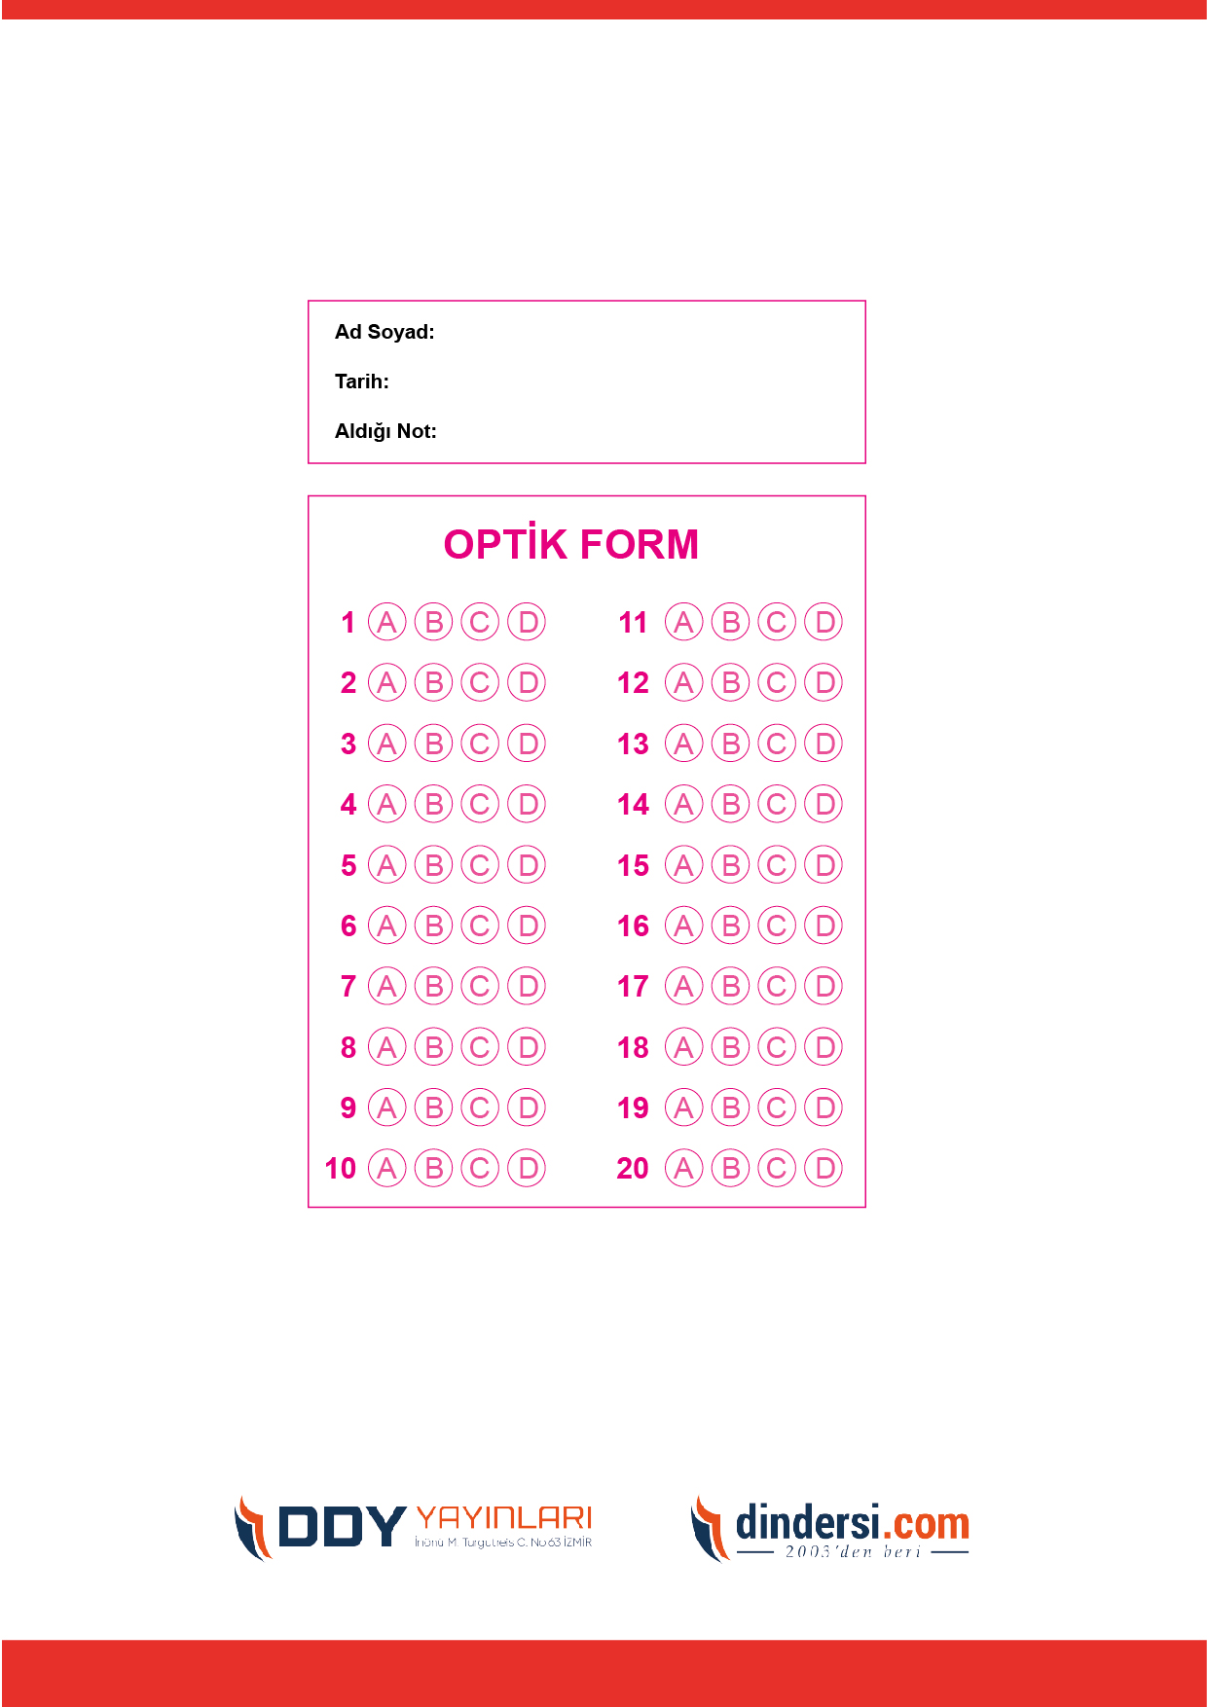

**TÜM SINAVLAR İÇİN TIKLAYINIZ**



**5. SINIF SINAV VE CEVAP ANAHTARI İÇİN TIKLAYINIZ**

.

